偏心振动给料器的柔性连接装置
技术领域
本实用新型涉及一种柔性连接装置，具体是一种偏心振动给料器的柔性连接装置。
背景技术
偏心振动给料器属于物料输送设备，目前支吊架6与振动筛7之间采用钩式连接（参见图1），即支吊架6和振动筛7上分别焊接有一吊钩8，两吊钩之间通过带有吊环的连杆9相连接。但是吊钩8与连杆9的连接处因振动产生摩擦力和径向应力，导致连接处磨损、断裂，被迫停机检修，导致维修频繁，劳动强度加大，严重影响了工作效率。
发明内容
本实用新型为了解决目前偏心振动给料器支吊架和振动筛之间的钩式连接存在的诸多问题，提供了一种偏心振动给料器的柔性连接装置。
本实用新型是通过以下技术方案实现的：偏心振动给料器的柔性连接装置，包括分别上下对称的固定于支吊架和振动筛上结构相同的上连接结构和下连接结构，双头螺杆，
上连接结构包括下底面开有通孔的定位支架，由下至上依次置于定位支架内腔的橡胶垫块和垫片，
双头螺杆由上至下依次穿过上连接结构的垫片、橡胶垫块、定位支架的通孔以及下连接结构的定位支架的通孔、橡胶垫块、垫片，伸出垫片的双头螺杆两端分别安装有锁紧螺母以及销钉。
具体使用时，上连接结构和下连接结构的定位支架分别焊接于支吊架和振动筛上，双头螺杆由上至下依次穿过上连接结构的垫片、橡胶垫块、定位支架的通孔以及下连接结构的定位支架的通孔、橡胶垫块、垫片，锁紧螺母进行紧固固定，双头螺杆两端插入销钉，确保锁紧螺母不会因振动产生松动，便于检修拆卸方便。
本实用新型所述的偏心振动给料器的柔性连接装置消除了振动产生摩擦力、径向应力导致断裂的现场，延长装置的使用寿命，降低劳动强度，同时有效地降低了生产中噪音对工人的伤害。
附图说明
图1为目前支吊架与振动筛之间的连接结构。
图2为本实用新型所述的偏心振动给料器的柔性连接装置的结构示意图。
图中：1-定位支架，2-橡胶垫块，3-垫片，4-锁紧螺母，5-销钉，6-支吊架，7-振动筛，8-吊钩，9-连杆，10-双头螺杆。
具体实施方式
偏心振动给料器的柔性连接装置，包括分别上下对称的固定于支吊架6和振动筛7上结构相同的上连接结构和下连接结构，双头螺杆10，
上连接结构包括下底面开有通孔的定位支架1，由下至上依次置于定位支架1内腔的橡胶垫块2和垫片3，
双头螺杆10由上至下依次穿过上连接结构的垫片3、橡胶垫块2、定位支架1的通孔以及下连接结构的定位支架1的通孔、橡胶垫块2、垫片3，伸出垫片3的双头螺杆10两端分别安装有锁紧螺母4以及销钉5。

权利要求书
1.偏心振动给料器的柔性连接装置，其特征在于，包括分别上下对称的固定于支吊架（6）和振动筛（7）上结构相同的上连接结构和下连接结构，双头螺杆（10），
上连接结构包括下底面开有通孔的定位支架（1），由下至上依次置于定位支架（1）内腔的橡胶垫块（2）和垫片（3），
双头螺杆（10）由上至下依次穿过上连接结构的垫片（3）、橡胶垫块（2）、定位支架（1）的通孔以及下连接结构的定位支架（1）的通孔、橡胶垫块（2）、垫片（3），伸出垫片（3）的双头螺杆（10）两端分别安装有锁紧螺母（4）以及销钉（5）。

说明书摘要
本实用新型涉及一种柔性连接装置，具体是一种偏心振动给料器的柔性连接装置，包括分别上下对称的固定于支吊架和振动筛上结构相同的上连接结构和下连接结构，双头螺杆，,上连接结构包括下底面开有通孔的定位支架，由下至上依次置于定位支架内腔的橡胶垫块和垫片，双头螺杆由上至下依次穿过上连接结构的垫片、橡胶垫块、定位支架的通孔以及下连接结构的定位支架的通孔、橡胶垫块、垫片，伸出垫片的双头螺杆两端分别安装有锁紧螺母以及销钉。本实用新型所述的偏心振动给料器的柔性连接装置消除了振动产生摩擦力、径向应力导致断裂的现场，延长装置的使用寿命，降低劳动强度，同时有效地降低了生产中噪音对工人的伤害。

说明书附图
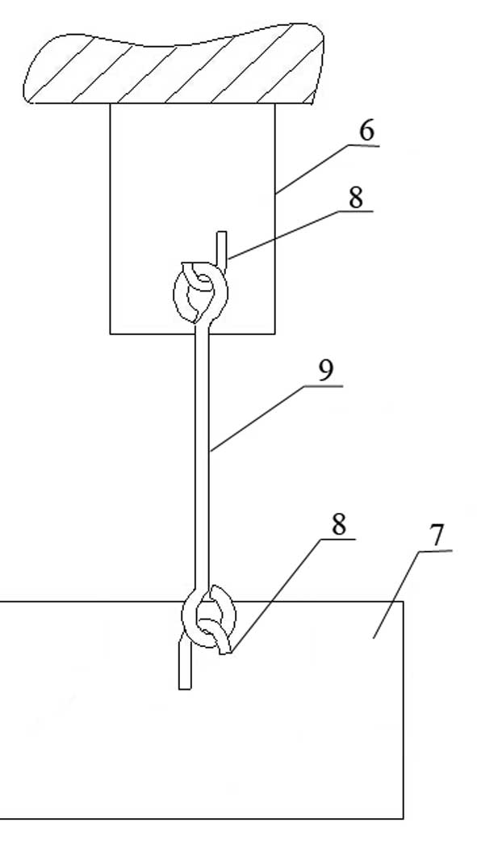
图1
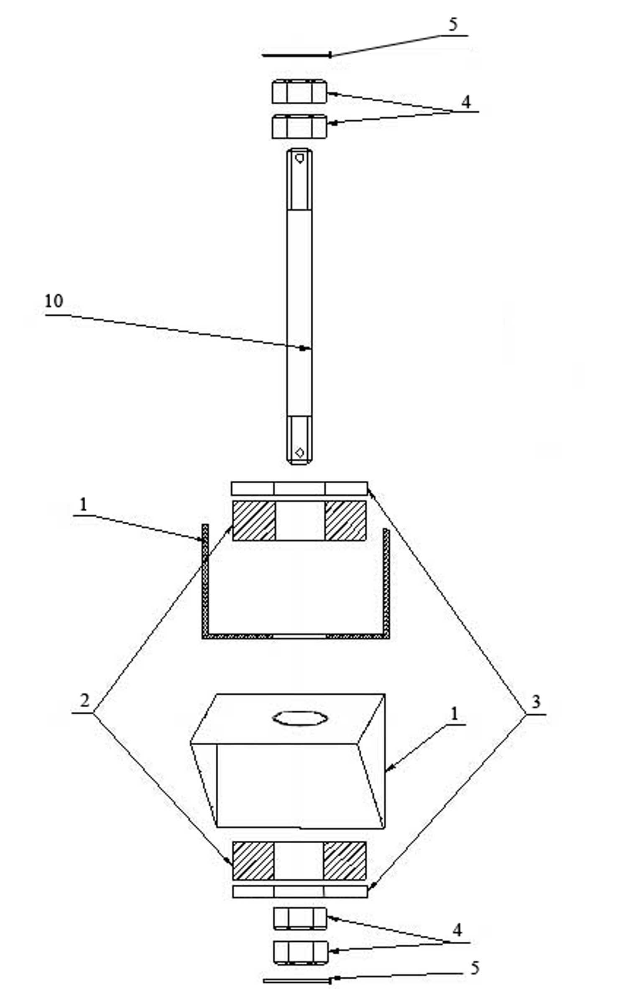
图2

